江苏省靖江外国语学校2013-2014学年第二学期期末考试八年级物理试卷
2014.06
第Ⅰ卷 (选择题 共24分)
一 选择题（每小题给出的四个选项中只有一个选项正确。每小题2分．共24分）
1．如图所示，下列杠杆中属于省距离杠杆的是
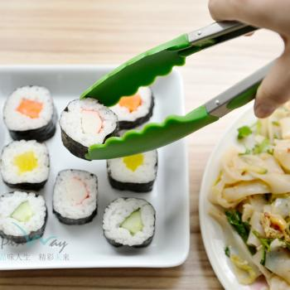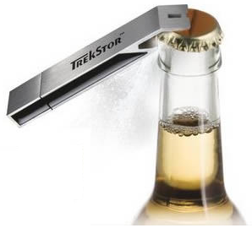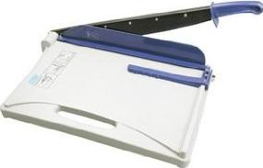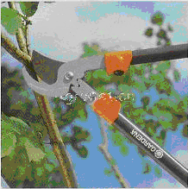
A．修树剪
B．切纸铡刀
C．瓶起子
D．食品夹
第1题图
2．下列关于科学家与其在物理学上的重大发现，对应不正确的是
A. 托里拆利——最早测量大气压的值 B. 牛顿——惯性定律
C. 阿基米德——杠杆原理 D．卢瑟福——电子
3． 南美巴西烽烟再起，2014世界杯足球赛激战正酣。足球运动中也蕴含许多物理知识，下列说法中不正确的是
A. 脚踢足球感到疼痛，说明力的作用是相互的；
B. 足球离开脚后能继续飞行，是因为受到惯性力的作用；
C. 足球被运动员用头顶入对方球网，说明力可以改变物体的运动状态；
D. 足球掉在地面上会反弹起来，说明足球具有弹性；
4．以下估测中接近最实际的是
A．氧气的密度为1.43g/cm³ B.中学生站在地面上对地面的压强是1000Pa
C．一只成熟苹果的质量约150g D.大拇指上受到的大气压力约为1N
5．如图下列利用气球进行的实验中，解释错误的是
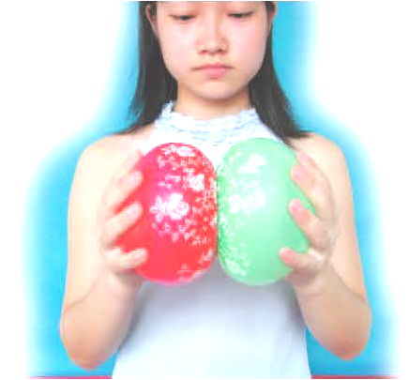
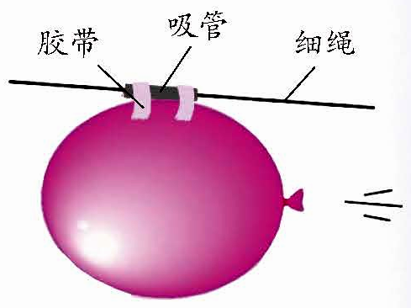
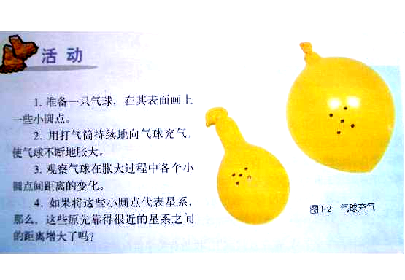
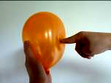
甲 乙 丙 丁
第5题图

A．甲图：力可以使物体发生形变；
B．乙图：向后喷气，气球前进——说明力是维持物体运动的原因；
C．丙图：对气球充气，小圆点距离增大——模拟宇宙膨胀现象；
D．丁图：左球挤右球，两球都变形了——说明力的作用是相互的；
6．关于粒子和宇宙，下列认识正确的是
A. 电子的发现说明原子是可分的 B. 质子带正电荷，中子带负电荷
C. 地球是宇宙的中心 D. 在电子、质子和原子中，尺度最小的是质子
7．不漏气的橡皮氢气球由地面上升过程中，球内气体的质量与密度的变化情况是：
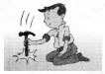
A．质量增加，密度增加 B．质量不变，密度减小
第8题图
C．质量减小，密度减小 D．质量不变，密度不变
8．如图所示．当铁锤松动时，握住锤柄迅速向下撞击坚硬的地面，锤头会紧紧地套在木柄上．这是因为锤柄撞击地面
A．锤头由运动变为静止．锤柄由于惯性仍要保持静止状态
B．锤头由运动变为静止，锤柄由于惯性仍要继续向下运动
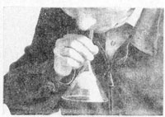
C．锤柄由运动变为静止，锤头由于惯性仍要保持静止状态
第9题图
D．锤柄由运动变为静止．锤头由于惯性仍要继续向下运动
9．如图所示，从倒置的漏斗口用力吸气或向下吹气，乒乓球都不会掉下来，下列说法正确的是
A．吸气或吹气都减小了乒乓球上方气体的压强
B．吸气或吹气都增大了乒乓球下方气体的压强
C．吸气减小了乒乓球上方气体的压强，吹气增大了乒乓球下方气体的压强
D．吸气增大了乒乓球下方气体的压强，吹气减小了乒乓球上方气体的压强
10．一本物理书静止在水平桌面上，下列几对力中属于平衡力的是
A．书对地球的引力和地球对书的引力 B．桌子受到的重力和地面对桌子的支持力
C．书对桌面的压力和书受到的重力 D．书受到的重力和桌面对书的支持力
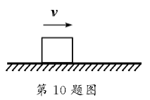
11．如图所示，物体在重力、支持力和摩擦力的作用下沿水平面向右做减速直线运动．假设在运动过程中重力突然消失，物体将
第11题图
A．立即停止运动
B．向右沿水平方向做减速直线运动直至停止
C．向右沿水平方向做匀速直线运动
D．向右上方做匀速直线运动
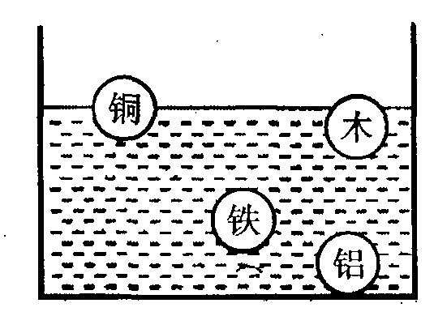
12．体积相同的铜、铁、铝、木四个小球，放入水中静止后如图所示．（铝球对容器底部有压力）已知这几种物质密度关系是ρ_{铜}>ρ_{铁}>ρ_{铝}>ρ_{水}>p_{木}．则下列判断正确的是
第12题图
A．铝、木两球一定是实心的，铜、铁两球一定是空心的
B．四个小球的质量关系是：m_{铝}>m_{铁}>m_{铜}>m_{木}
C．四个小球所受浮力的关系是：F_{铜}>F_{木}>F_{铁}>F_{铝}
D．四个小球的重力关系是：G_{铝}>G_{铁}>G_{木}>G_{铜}
第Ⅱ卷 (非选择题 共76分)
二.填空题（每空1分，共22分）
13．《舌尖上的中国2》聚焦普通人的家常菜，让海内外观众领略了中华饮食之美．制作煎饼的锅子一般用铁制造，主要是利用了铁的 ▲ 好；香葱和豆腐要拌着才能入味，说明分子 ▲ ；
14．2014年4月16日，韩国“岁月号”客轮在前往济州岛途中突然急转，由于货物具有 ▲ ，装载的货物发生偏移，在韩国西南海域发生触礁浸水事故而逐渐倾斜（如图所示），最终海水灌满船舱，客轮的重力 ▲ （填“大于”或“小于”）所受浮力而下沉。
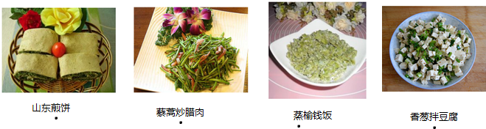
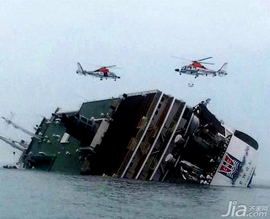
第13题图
第14题图

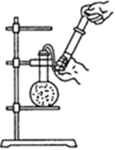
15．在生活中，我们有过以下的体验或观察：①写字的笔杆握笔处凹凸不平；②厨房的菜刀刀刃磨得很薄；③装订试卷时用力按压订书机；④运动鞋底花纹做的很深。其中主要目的为了增大压强的是 ▲ ，增大摩擦的是 ▲ （填写序号）。
第16题图
16. 如图所示，烧瓶中的水刚停止沸腾，现将注射器的活塞向外拉，观察到的现象是 ▲ ，这个现象说明 ▲ ；若倒置，应在瓶底浇 ▲ 水（选填“冷”或“热”），才能使烧瓶中的水重新沸腾。
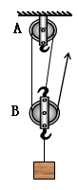
17．弹簧测力计的基本原理：在一定范围内，弹簧所受的拉力越大，弹簧伸的越 ▲；弹簧测力计__▲ (选填“能”或“不能”)在月球上测出重力的大小。
第20题图
18. 用塑料梳子梳干燥头发时，头发常会随梳子“飘”起来，越梳越蓬松，这是 ▲ 现象。为防止这种现象的发生，简易的方法是 ▲ 。
19. 质量为18g的冰块，它的体积是__▲ _cm³（冰的密度为0.9×10³kg／m³）。将它熔化为水，体积将__▲ _（选填“增大”或“减小”）
20．如图所示，使用该滑轮组提升重物， ▲ （能/不能）改变施力方向；若手拉绳子自由端的速度为12cm/s, 则2s内物体上升的高度为 ▲ cm;[来源:学*科*网]
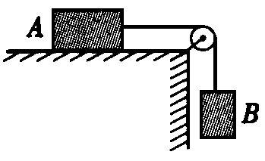
21．如图所示，A物体重40N，B物体重12N。A物体在绳子水平拉力作用下沿水平桌面向右做匀速直线运动，它受到桌面的摩擦力为_____▲ N。如果要使A物体匀速向左运动，则应给它施加一个大小为____▲ N的水平向左拉力。
第21题图
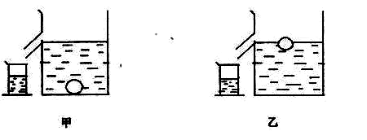
22.如下图所示，把一小球分别放入盛满不同液体的两个溢水杯中，当小球静止时，甲杯溢出液体质量是40g，乙杯溢出液体质量是50g，则小球的质量是 ▲ g，甲、乙两杯中液体的密度ρ_{甲} ▲ ρ_{乙}（选填“＞”“=”或“＜”）.若甲杯中是水，则小球的密度是 ▲ kg/m³.
第22题图
三 解答题
23.（共6分） 完成下列作图
(1) 如图甲，作出烧杯中小球静止在水面上时所受力的示意图．
（2）如图乙，在杠杆AB上施加一个最小的力，使杠杆在图中所示位置平衡，画出这个最小力的示意图。
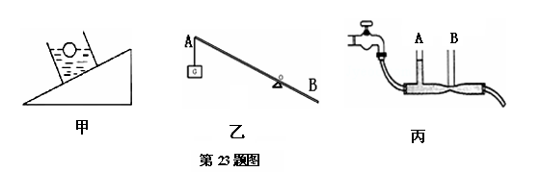
（3）如图丙，打开水龙头，自来水通过导管流经粗细不同的玻璃管．当水流持续稳定流动时，A竖管中的水面高度如图所示，请画出B竖管中的水面高度的大致位置；
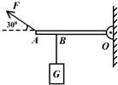
第24题图
24．（4分）如图所示，重力不计的杠杆OA，O为支点，在拉力F和重力为30N的重物G的作用下，杠杆OA恰在水平位置平衡．已知OA=80cm，AB=20cm，杠杆与转动轴间的摩擦忽略不计．
(1)求拉力F的力臂L (2) 求拉力F的大小

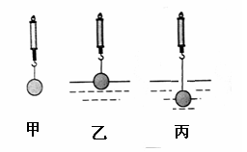
25.（7分）如图甲所示，弹簧测力计示数为5N。如图乙所示，小球一半浸在水中，测力计示数为2N;(g=10N/kg)
第25题图
- 则此时小球受到的浮力为多大？[来源:学+科+网]
- 剪断悬吊小球的细线，小球在水中静止时受到的浮力为多大？
- 如图丙，当小球浸没在另一种液体中，测力计示数为0.2N; 则该液体的密度为多大?

26.（4分） 利用身边的矿泉水瓶做小实验，能加深我们对所学知识的理解
（1）如图所示，向空矿泉水瓶内倒入热水后迅速倒出并盖紧瓶盖，瓶子变扁了，这是▲ 作用的结果；双手挤压空矿泉水瓶，如果施加的力增大，瓶子就瘪得更厉害，这表明力的作用效果跟力的 ▲ 有关，
(2) 如图所示，在开口的矿泉水瓶上扎一个小孔，水便从小孔喷出．随着瓶内水面的降低，水喷出的距离越来越短，是因为小孔处水的压强逐渐变 ▲．堵住瓶口，水很快就停止流出，此时瓶内水面上方的气压比瓶外大气压 ▲_。
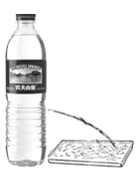
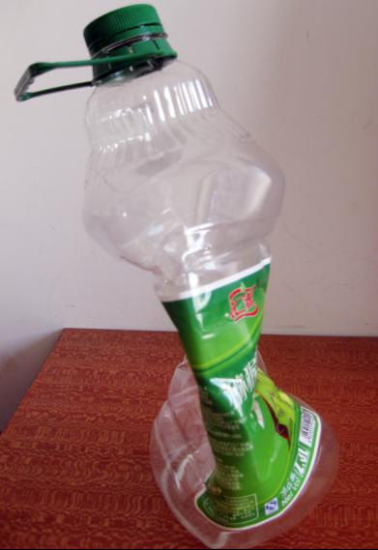
第26题图

27.（6分）为了研究物质的某种物理属性，同学们找来大小不同的蜡块和干松木做实验，得到的数据如下表所示．
实验序号 | 1 | 2 | 3 | 4 | 5 | 6 | 7 | 8
物质 | 蜡块 |  |  |  | 干松木
体积V/cm³ | 10 | 20 | 30 | 40 | 10 | 20 | 30 | 40
质量m/g | 9 | 18 | 27 | 36 | 5 | 10 | 15 | 20

（1）分析比较1、2、3、4或5、6、7、8，可得到“ ▲ ，质量与体积成 ▲ ”的结论，请你简要说说怎样分析才能得到该结论： ▲ ；
（2）分析比较序号1、2、3、4和5、6、7、8，还可得出结论： ▲ ；
（3）物理学中将 ▲ 定义为密度，列举一个用同样方法定义的物理量 ▲ 。

28.（5分）如图甲所示，是小华探究“二力平衡条件”的实验。
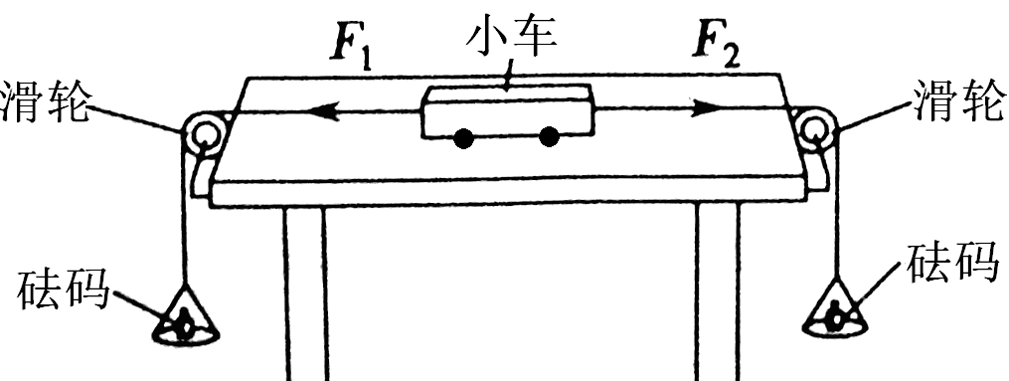
第28题图

（1）装置中使用定滑轮是利用它能够 ▲ 的特点。
（2）当左、右两盘中的砝码质量 ▲ （选填“相等”或“不相等”）时，桌面上的小车处于静止状态，此时小车受到 ▲ 对平衡力的作用。
（3）小车处于静止后，保持F₁与F₂的大小不变，将小车扭转到如图乙所示的位置，松手后，小车将 ▲ （选填“保持静止”或“扭转回来”）。这一步骤说明二力平衡时，要满足二个力在 ▲ 上的条件。[来源:学科网ZXXK]
29．（7分）下面是小王利用刻度均匀的匀质杠杆进行探究“杠杆的平衡条件”的实验。（每个钩码重0.5N）
A
B
O
C
O
第29题图

（1）实验前，将杠杆的中点置于支架上，当杠杆静止时，发现杠杆左端下沉，这时应将平衡螺母向 ▲ （选填“左”或“右”）端调节，直到杠杆在水平位置平衡。
（2）如图所示，①在杠杆A点处挂4个钩码，则在B点处应挂 ▲ 个同样的钩码，杠杆仍然在水平位置平衡。②把B点处的钩码取下，在B点处施加一个竖直向下的拉力F＝ ▲ N时，杠杆仍在水平位置平衡。当拉力F向右倾斜时，仍要保持杠杆水平平衡，拉力F的大小将 ▲（选填“变大”、“变小”或“不变”）。原因是 ▲ 。
（3）如果小王又进行了如图所示的探究，考虑杠杆 ▲的影响，发现用弹簧测力计在C 点竖直向上拉使杠杆仍然处于水平位置平衡时，则弹簧测力计的示数至少大于 ▲ N。
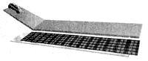
30．（4分）．在探究阻力对物体运动的影响时，利用的器材有斜面、
木板、玻璃板、棉布和小车，如图所示．
(l)每次都要让小车从斜面上的同一位置开始下滑，使小车每
次进入水平部分时 ▲ 大小相等．
第30题图
(2)下面是记录实验情况的表格，请将其中(a)、(b)两项内容补充完整，
实验序号 | 水平部分材料 | (a) ▲ | (b) ▲
①
② |  |  | [来源:学科网ZXXK]
③
(3)牛顿第一定律是由此实验直接得来的吗？ ▲
31．（6分）．小华按照教材中“综合实践活动”的要求利用一根吸管制作一个简易密度计．
(1) 取一根粗细均匀的饮料吸管，在其下端塞入适量金属丝并用石蜡封口．塞入金属丝的目的是使吸管能 ▲ 在液体中．
（2）这根吸管竖直在不同液体中时，液体的密度越大，它露出液面部分的长度
▲ （越长/越短/不变），受到的浮力大小 ▲ （变大/变小/不变）
（3）通过正确计算，在吸管上标出对应的刻度线，便制成了一个简易的吸管密度计．下列四种刻度的标示合理的是（ ▲ ）
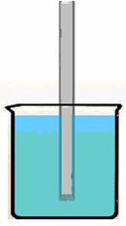
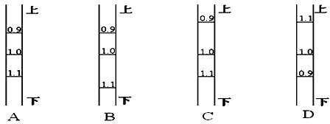
第31题图

（4）为了使测量结果更准确，如何使简易密度计上两条刻度线（如0.9、1.0）之间的距离大一些？ ▲ ．(2分)

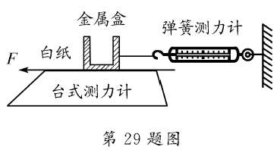
32.（5分）在学过摩擦力知识后，小明想探究：摩擦力大小是否与压力、重力都有关系？他利用如图所示的装置进行探究实验．实验步骤如下：
第32题图
①把金属盒放在质量不计的白纸上，读出台式测力计示数；拉动白纸的过程中，读出弹簧测力计的示数．
②将质量不计的氢气球系在金属盒上，读出台式测力计示数；拉动白纸的过程中，读出弹簧测力计的示数．
③再往金属盒注入适量的沙子，使台式测力计示数与步骤①中的示数相等，拉动白纸的过程中，读出弹簧测力计的示数．
实验序号 | 台式测力计示数F₁/N | 金属盒总重力G/N | 弹簧测力计示数F₂/N
① | 4.8 | 4.8 | 1.8
② | 3.2 |  | 1.2
③ | 4.8 | 6.4 | 1.8

[来源:学科网ZXXK]

实验相关数据如下表：
（1）此实验是根据 ▲ 原理测出摩擦力大小的．
（2）与直接用弹簧测力计拉动金属盒测量摩擦力相比，拉动白纸进行实验具有容易操作的优点，具体体现在： ▲ ．（写出一条即可）
（3）请你补齐上表中空格处的数据，其值为 ▲ N.
（4）实验中是通过 ▲ 来改变金属盒总重力的．
（5）比较实验步骤 ▲ （填序号）的数据，说明摩擦力大小与重力无关．

